دولة الإمارات العربية المتحدة
منطقة الشارقة التعليمية
وزارة التربية والتعليم
مدرسة الإبداع للتعليم الثانوي بنات

ما السبب من ظهور اللون الأحمر والبرتقالي عند غروب وشروق ، يتلقّى الجو ، مع جسيماته من رطوبة وغبار ، بعض قوة من يفصل اللون أيّ يجعل ضوء بيضاء. فسّرت الآن لما الأحمر والبرتقالي يكون في غروب وشروق.
كيفية صنع غروب الشمس

- زيادة المعرفة حول كيفية ظهور ألوان غروب الشمس
- تعرف على بعض المحاليل التي تسمح بمرور بعض ألوان الطيف
- معرفة ما إذا كان الحليب ينفذ من خلاله اللون الأحمر والبرتقالي
- المادة السائلة تسمح بمرور الضوء وسيحدث له ظاهرة انكساره
    - اللون الذي سيظهر على الحاجز هو نفسه لون المصباح
    - من الممكن أن يتحلل الضوء خلا مروره عبر السائل
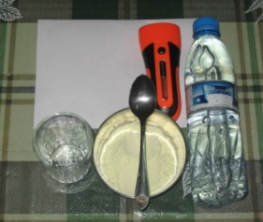
- مصباح , ماء , حليب , ملعقة , حاجز أبيض , كأس زجاجي شفاف
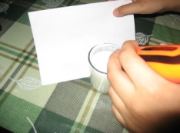
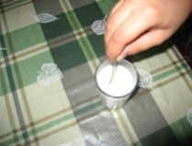
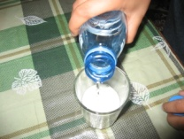
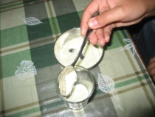
- وضع الحليب في الكأس
- سكب الماء في الكأس
- تقليب الحليب بالملعقة ووضع الحاجز خلف الكأس
- تصويب ضوء المصباح على الحليب
- ظهور اللون البرتقالي والأحمر على الحاجز الأبيض .
- قيام بعض الأجسام بالسماح بمرور الأشعة و درجاتها ،، و بمختلف الألوان.
- الحليب امتص جميع الألوان ماعدا اللون البرتقالي لذلك ظهر على الحاجز.
وأخيرا فإن مشروعي عن كيف تصنع غروب الشمس فلم أواجه أي صعوبات وتعلمت أن المواد السائلة تسمح بمرور الأشعة ودرجاتها بمختلف الألوان وأوصي بالبحث عن كيفية ظهور هذه الألوان المختلفة في السماء وفي الحياة اليومية .

